台南市100 學年度「提升國小教師健康教育專業能力」校本培訓成果表
參與學校 | 永信國小（含部份復興及層林教師）
辦理地點 | 永信視聽教室 | 參加人數 | 114 人
填表人 | 教務主任朱玉君 | 辦理日期 | 100年 12 月 21 日
研習活動成果相片
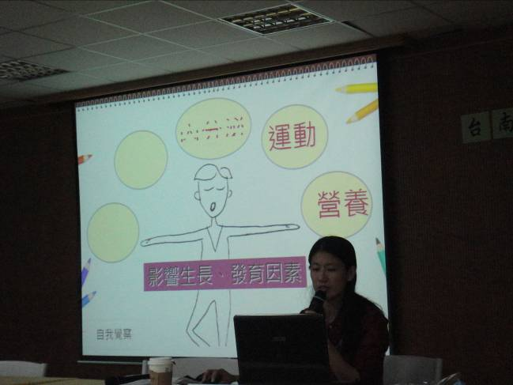 |  | 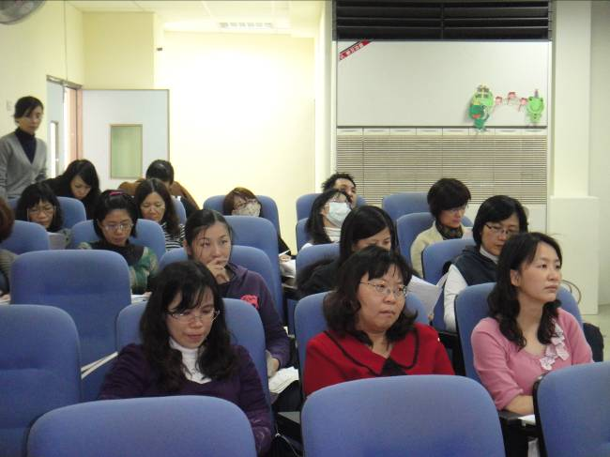
講師仔細的說明健康的重要性 |  | 聚精會神聆聽的老師們
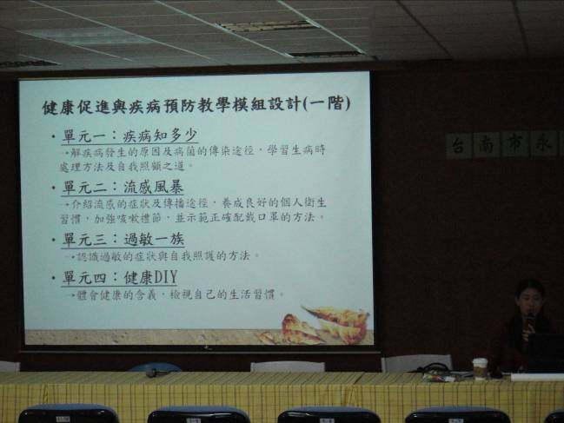 |  | 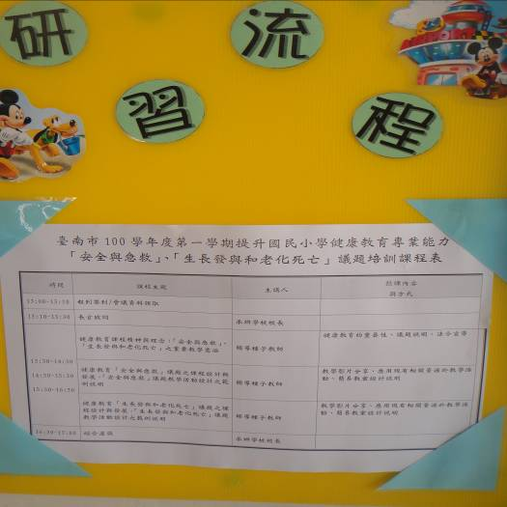
講師說明舉辦提升國小教師健康教育專業能力研習目的。 |  | 歡迎海報~研習主題、時間及場地資訊
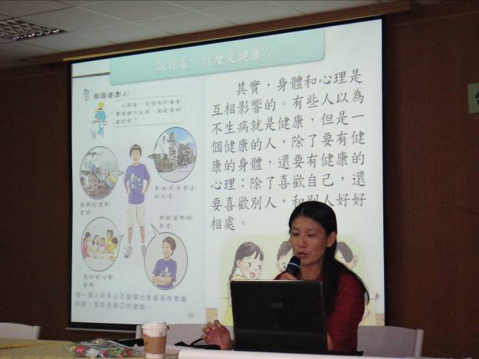 |  | 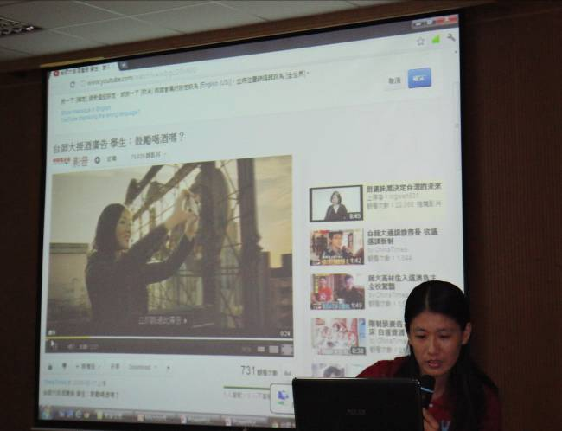
講師用生動的語言及肢體動作，告訴老師要健康的重要！ |  | 講師利用精彩的影片來說明健康教育的重要！

